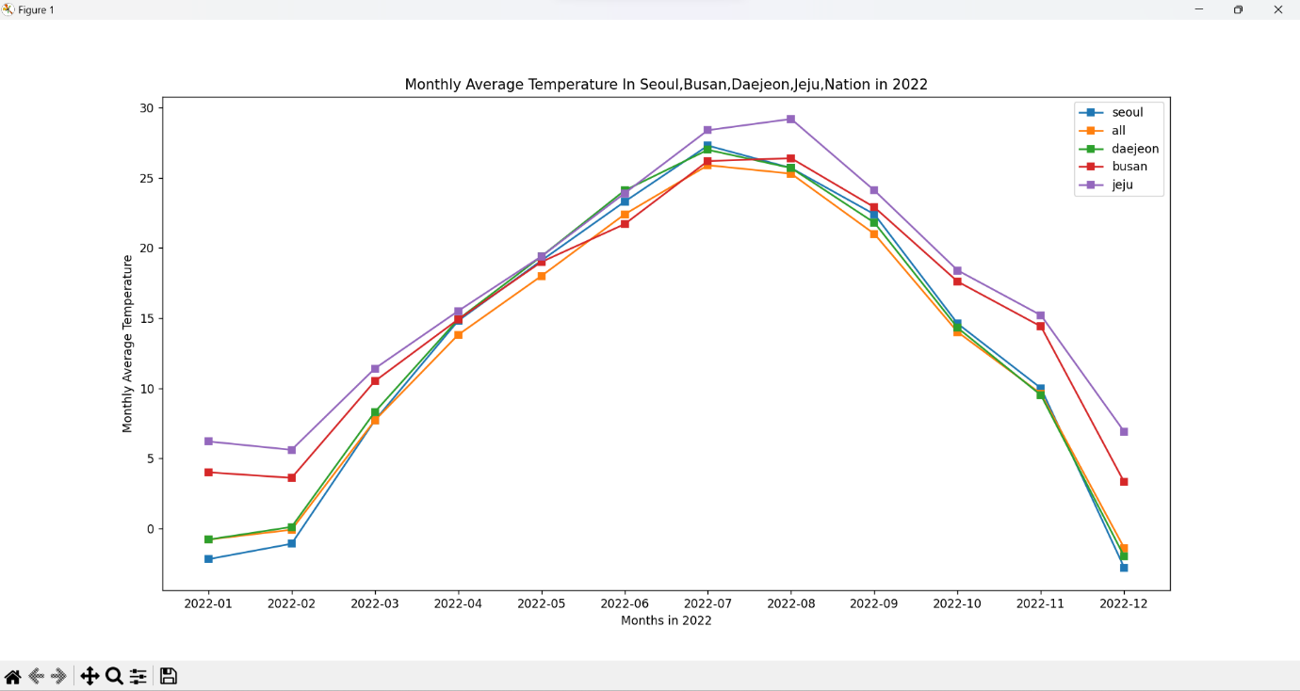

-2022년 1월에는 서울과 대전의 월평균 기온이 영하였고, 제주와 부산의 월평균 기온은 영상이었다. 그 중 제주의 월평균 기온만 영상 5도 이상으로 4개 지역 중 월평균 기온이 가장 높았고, 서울의 월평균 기온이 가장 낮았다. 전국의 월평균 기온은 영하를 기록했고, 서울의 1월 월평균 기온은 전국 월평균 기온보다 낮았다.

-2022년 8월에는 서울, 대전, 부산 세 지역의 월평균 기온이 약 영상 25도 정도였고, 제주의 월평균 기온은 영상 30도에 가까운 기온을 기록했다. 네 지역의 월평균 기온 모두 전국의 월평균 기온보다 높았다.

-그래프의 경향을 보면, 네 지역 모두 12월~2월에 월평균 기온의 최저를 기록했고, 7월~8월에 월평균 기온의 최고를 기록했다. 네 지역 모두 2월에서 3월로 넘어갈 때 월평균 기온이 급격히 상승했고, 7월까지 월평균 기온이 계속해서 상승했다. 또한 네 지역 모두 11월에서 12월로 넘어가면서 월평균 기온이 급격히 하락했고, 8월부터 12월까지 계속해서 월평균 기온이 하락했다. 전국 월평균 기온의 그래프는 이 경향이 그대로 나타난다.

-2022년에 제주도는 6월을 제외하고 항상 모든 지역보다 월평균 기온이 높았다. 네 지역 모두 월평균 기온이 대체적으로 전국의 월평균 기온보다 높았다.